1. 대푯값 (중심위치의 측도)

- 평균은 이상값에 민감함 (평균ex) 1, 2, 3000=1001)

- 중앙값: 자료의 형태가 비대칭이거나 이상값이 존재할 때 사용함 (자료 개수의 중앙값)

- 절사평균: 양쪽의 몇%를 제거하고 평균을 구하는 것 (10%절사평균, 20%절사평균)

- 최빈값: 최고로 빈번한 값 (ex)1, 1, 1, 2, 2, 3=최빈값 1)

2. 산포도

- 분산^(0.5)=표준편차

- 범위=최대값-최소값

- 최대에서 최소까지 100으로 볼 때 절반으로 나누면 50%, 50% (그 중앙은 중 앙값이 됨)

- 양쪽을 또 절반으로 나누면 25%씩 100%를 3번 나누는 형태가 됨



제1사분위수 제2사분위수(중앙값) 제3사분위수

- 제 1사분위수부터 제 3사분위수까지의 사이 범위를 사분위범위라 함

3. 상자그림

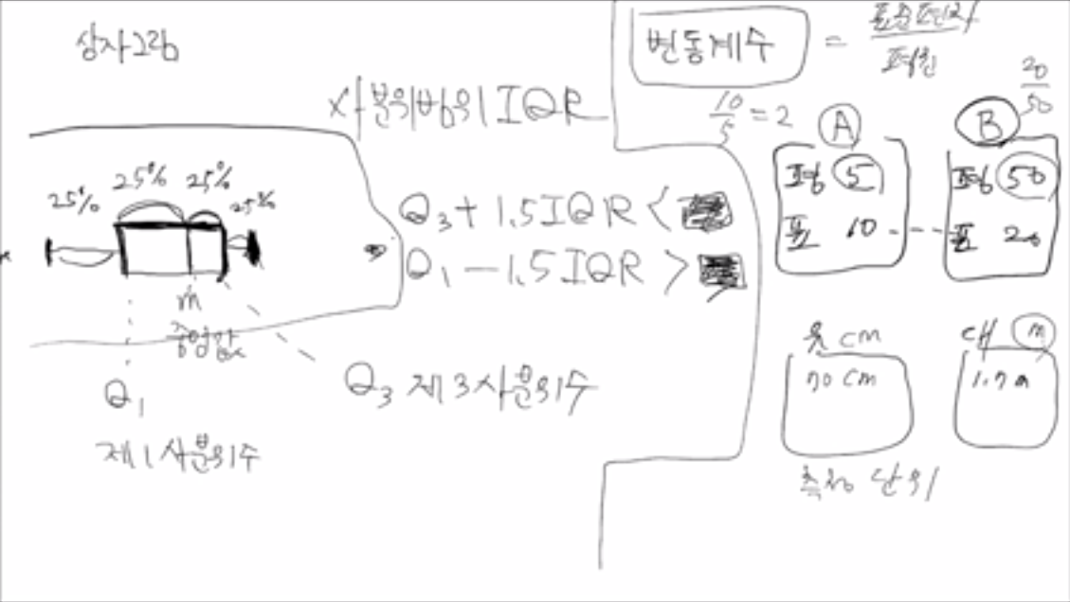

- 이상값: Q3+1.5IQR, Q1-1.5IQR

- 변동계수: 표준편차/평균 (측정 단위가 다른 집단의 조사결과들이 모였을 때 사용함) (ex) A자료는 cm로 측정 B자료는 m로 측정)

4. 왜도, 첨도

